BÁO CÁO CÁ NHÂN: TRẢI NGHIỆM VÀ ỨNG DỤNG CÔNG CỤ HỢP TÁC TRỰC TUYẾN Họ và tên: Nguyễn Nhật Minh Mã SV: 25024138 Lớp: VNU1001_E252002 | Nhóm: 38
I. Giới thiệu chung và Bối cảnh dự án Vừa qua, tôi đã cùng Nhóm 38 tham gia thực hiện dự án cuối kỳ môn Nhập môn Khoa học Dữ liệu. Mục tiêu của dự án là nghiên cứu và xây dựng mô hình phân tích dữ liệu lưới điện cho một dự án thành phố thông minh. Dự án kéo dài từ ngày 16/4/2026 đến ngày 2/5/2026. Trong nhóm, tôi đảm nhận vai trò thành viên chịu trách nhiệm chính trong việc tiền xử lý dữ liệu và lập trình thuật toán. Để đảm bảo tiến độ và phối hợp nhịp nhàng với 4 thành viên còn lại, tôi đã chủ động ứng dụng các công cụ hợp tác trực tuyến.
II. Các công cụ hợp tác đã thiết lập và sử dụng Bên cạnh các công cụ hỗ trợ lập trình và trực quan hóa như Python, Jupyter Notebook hay Tableau, tôi và nhóm đã thống nhất sử dụng hệ sinh thái công cụ quản lý sau:
- Công cụ giao tiếp (Messenger): Được sử dụng làm kênh liên lạc chính để thảo luận, chốt mô hình thuật toán và lên lịch các buổi họp nhóm trực tuyến.
- Công cụ lưu trữ (Google Drive): Sử dụng để tập hợp các tập dữ liệu (dataset) thô mà từng thành viên thu thập được cùng các tài liệu nghiên cứu chung.
- Công cụ soạn thảo (Google Docs): Dùng để tổng hợp tài liệu từ 3 phần phân tích do các thành viên thực hiện, sau đó tinh chỉnh thông tin để đưa vào báo cáo tổng kết.
- Công cụ quản lý dự án (Notion): Giúp tôi theo dõi các mốc thời gian nộp bài như hạn chót làm sạch dữ liệu (26/4), hạn chót hoàn thiện mô hình (30/4) và hạn chót nộp báo cáo cùng mã nguồn (2/5).
III. Nhật ký thực hiện nhiệm vụ và Minh chứng cá nhân
- Tương tác, thảo luận chủ động: Tôi đã tham gia đầy đủ các buổi họp nhóm vào tối ngày 16/4 và 20/4 để phân chia công việc, nhận nhiệm vụ và thống nhất cấu trúc luồng dữ liệu. Trong quá trình gặp khó khăn về việc không thể cùng ngồi code trực tiếp, tôi cùng nhóm đã thảo luận và đưa ra giải pháp là mỗi người tự viết các hàm/module độc lập ở nhà rồi mới tiến hành ghép nối (merge).

Đóng góp nội dung trực tiếp: Để hỗ trợ Phạm Nhật Minh đưa các biểu đồ trực quan vào slide trình bày, tôi đã chủ động cập nhật phần code và kết quả đầu ra của mình lên hệ thống chung. 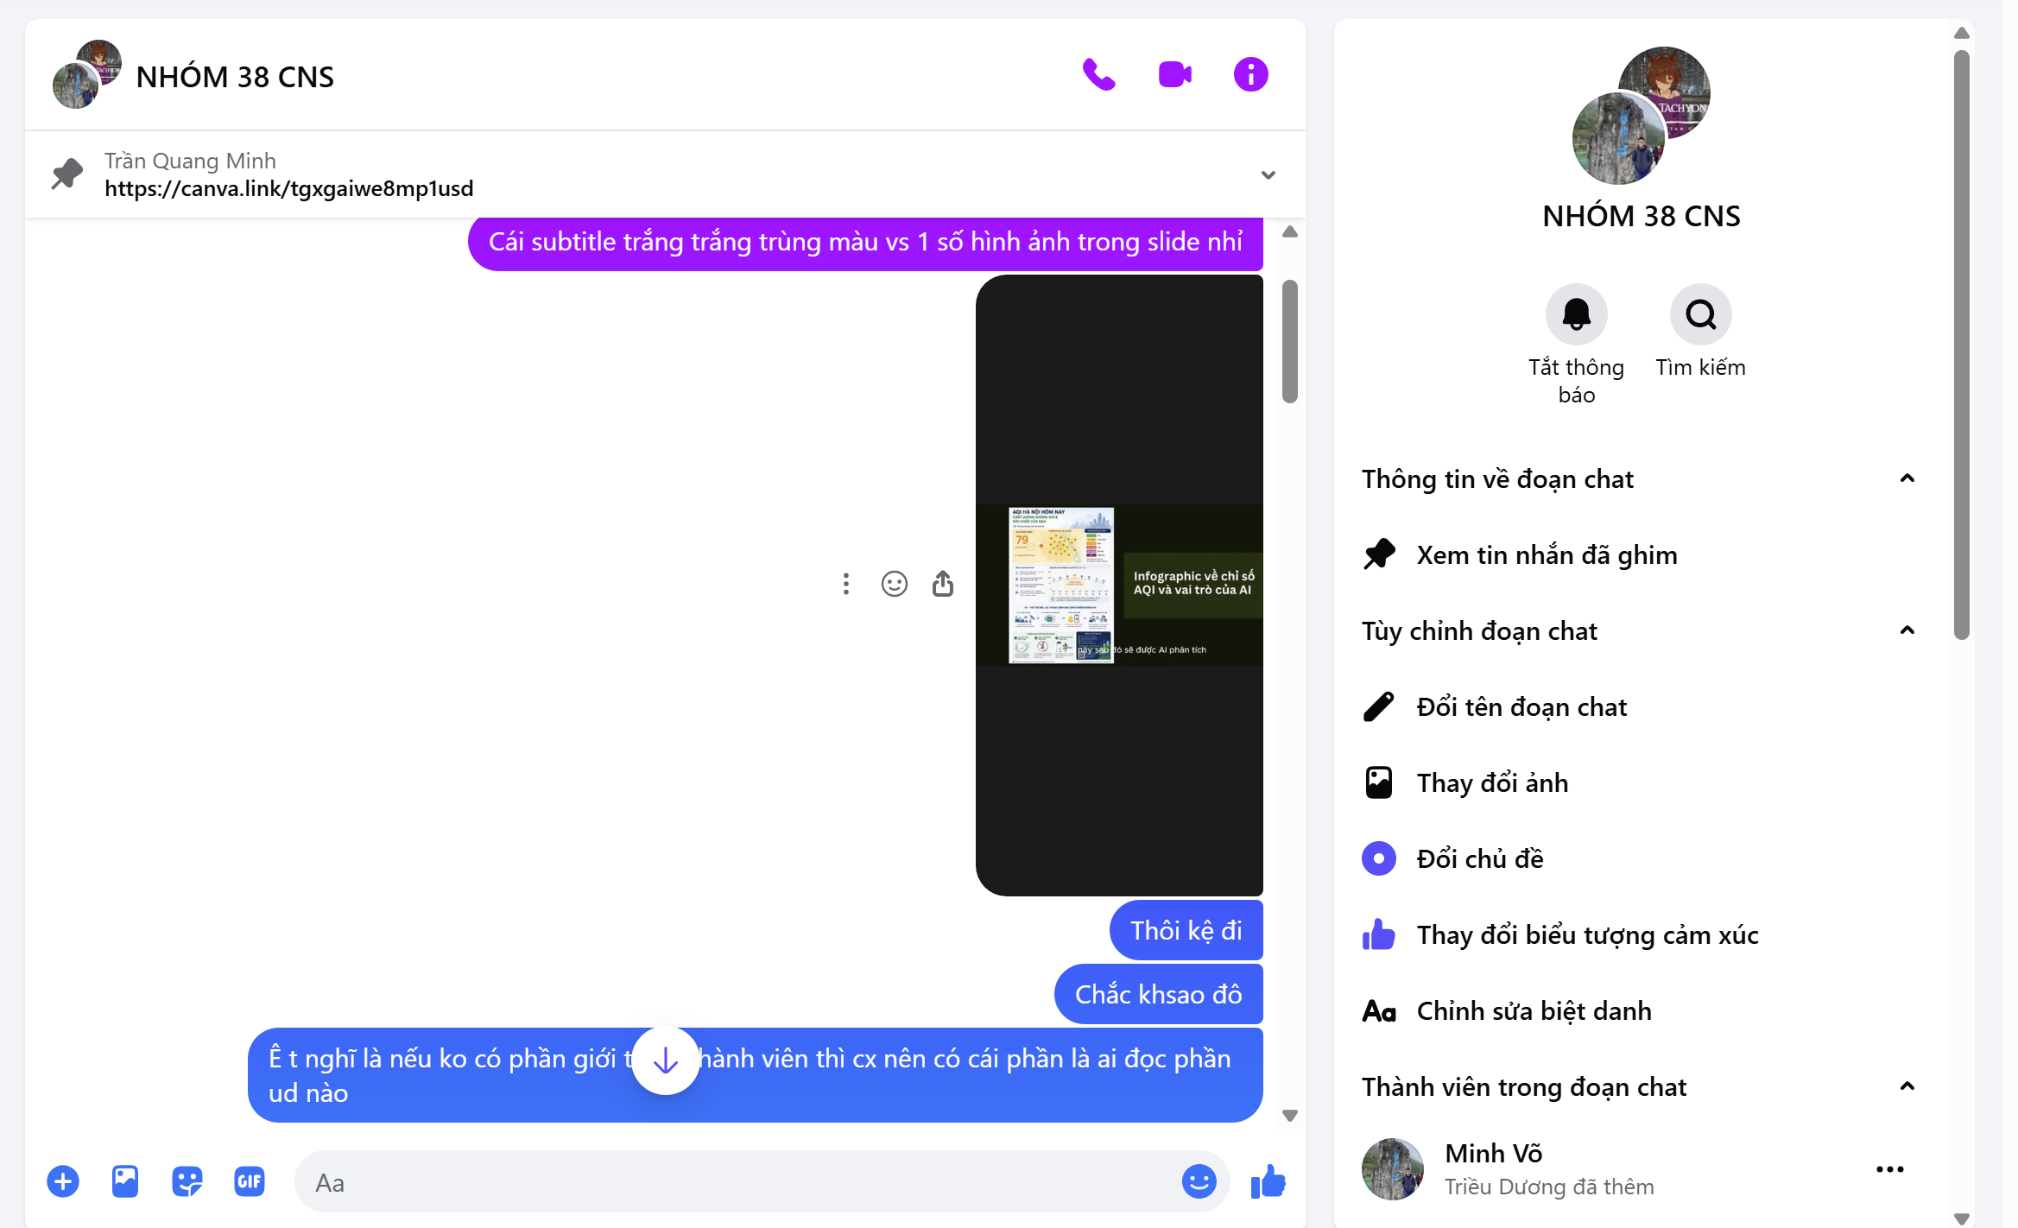
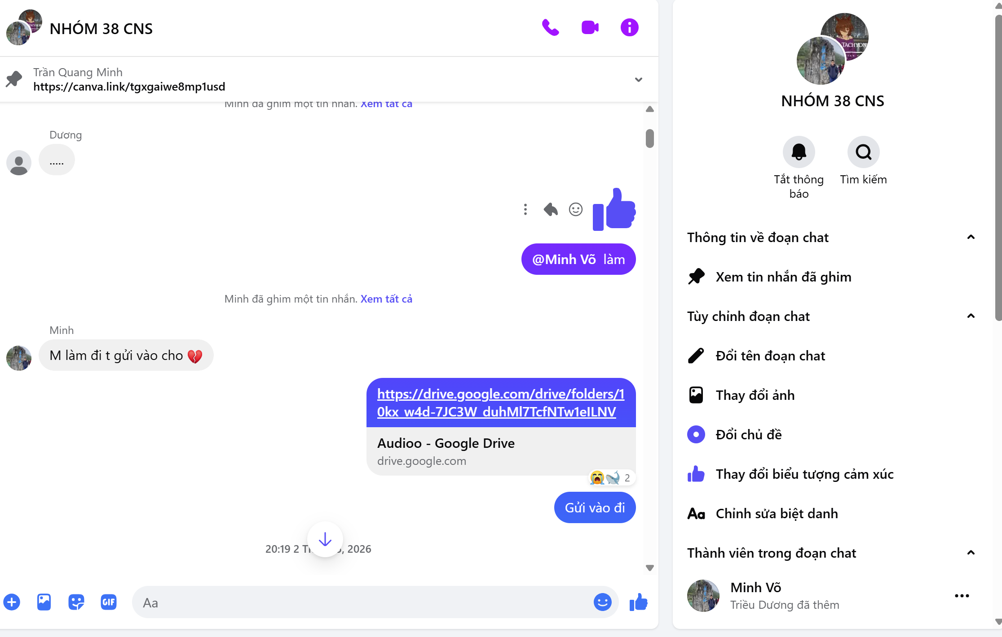
- Quản lý tệp tin cá nhân: Đối với phần công việc của mình, tôi đã tải các file dữ liệu và đoạn mã nguồn lên Drive đúng thư mục và tuân thủ chặt chẽ quy định đặt tên.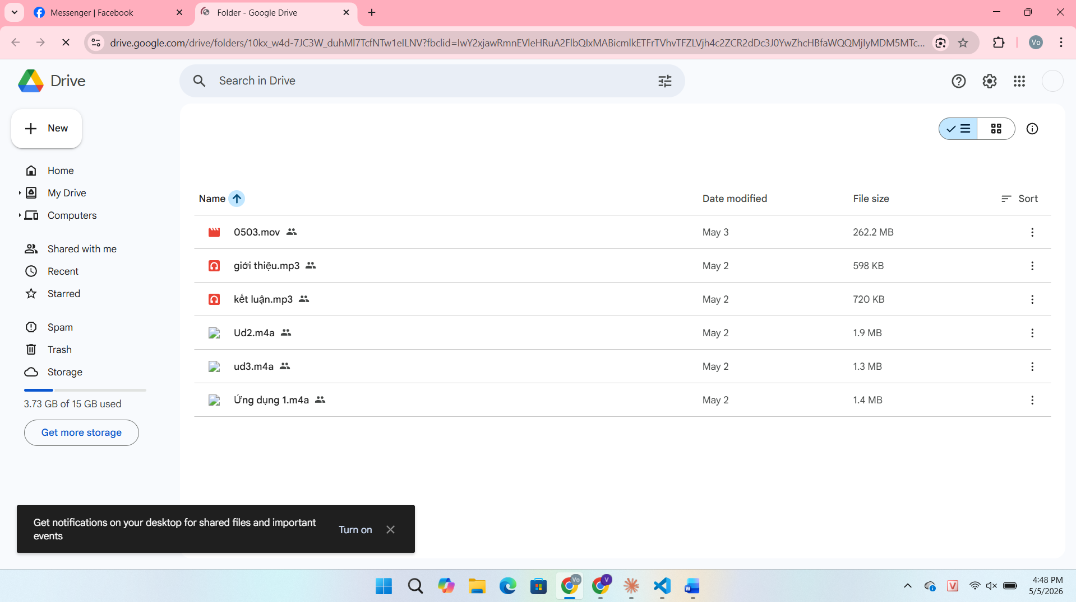
IV. Phân tích hiệu quả và Giải quyết khó khăn
- Hiệu quả: Nhờ các công cụ trực tuyến, tôi có thể nắm bắt chính xác tiến độ của nhóm, tiết kiệm đáng kể thời gian họp hành nhờ việc chuẩn bị sẵn kịch bản phân tích trên Docs và phân chia tác vụ rõ ràng trên nền tảng Notion.
- Khó khăn và Cách khắc phục: Khó khăn lớn nhất là việc tập hợp đủ các module code và dataset của từng người đúng hạn để kịp tiến độ test lỗi (debug) và hoàn thiện báo cáo trước ngày 2/5. Tôi đã chủ động gắn thẻ (@mention) trên nhóm chat để nhắc nhở các bạn sắp tới hạn deadline để mọi người cùng bám sát kế hoạch.
V. Kết luận Sau dự án, tôi không chỉ hiểu thêm về ứng dụng của khoa học dữ liệu trong việc tối ưu hóa lưới điện thông minh mà còn cải thiện rõ rệt tư duy tổ chức công việc cá nhân trong một dự án tập thể. Tôi nhận ra công cụ số phát huy hiệu quả tốt nhất khi mỗi thành viên có thái độ hợp tác và tuân thủ đúng tiến độ đã đề ra.

